МІНІСТЕРСТВО ОСВІТИ І НАУКИ УКРАЇНИ

ЧЕРНІВЕЦЬКИЙ НАЦІОНАЛЬНИЙ УНІВЕРСИТЕТ

ІМЕНІ ЮРІЯ ФЕДЬКОВИЧА

Навчально-науковий інститут фізико-технічних та комп’ютерних наук

Кафедра комп’ютерних наук

**ЗВІТ**  
**про виконання лабораторної роботи № 6**

**з дисципліни**

**« Прикладна інтелектуальна обробка сигналів та зображень »**

**на тему: « Блокова обробка. Реалізація алгоритму JPEG »**

Виконав

студент 5-го курсу

544 групи

Веренчук О. В.

Чернівці, 2024

**Мета роботи:** Метою даної лабораторної роботи є набуття знань про існуючи методи стиснення зображень та ознайомитися з основними з них.

**Хід роботи**

1. **Завантаження зображень**  
   З бібліотеки MATLAB було завантажено декілька кольорових і чорно-білих зображень різного характеру — як з великими елементами, так і з дрібними деталями.  
   
2. **Перетворення в чорно-білий формат**  
   Кольорові зображення було перетворено у відтінки сірого з використанням функції *rgb2gray*.  
     
   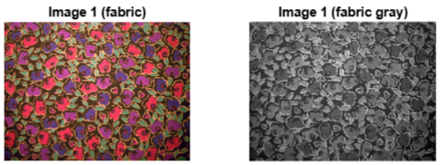  
   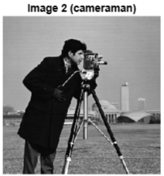
3. **Поблочне дискретне косинусне перетворення (ДКП)**  
   Було застосовано поблочне дискретне косинусне перетворення.  
   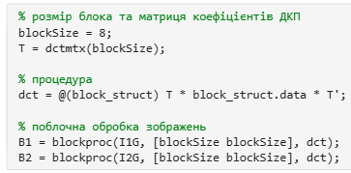
4. **Візуалізація спектра ДКП**  
   Використано логарифмічне масштабування для візуалізації коефіцієнтів ДКП.  
   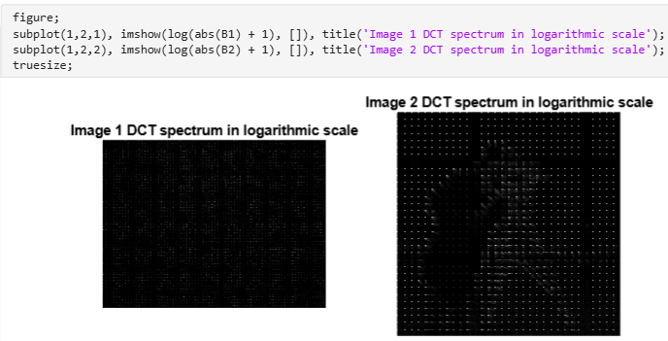**Поясення отриманих результатів:**  
   Отримане зображення показує, що більшість інформації зосереджена в лівому верхньому куті кожного блоку (низькі частоти), тоді як високочастотні компоненти швидко затухають
5. **Відновлення зображення з ДКП**  
   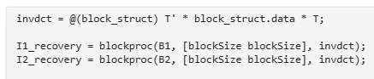  
   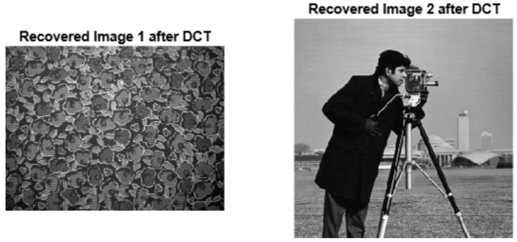
6. **Квантування коефіцієнтів ДКП з різним кроком**  
   Було проведено квантування з різними кроками використовуючи цикл:  
   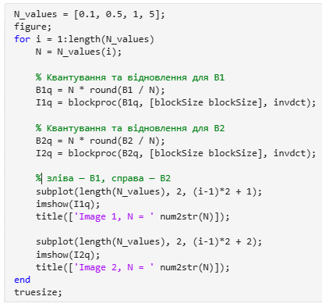  
   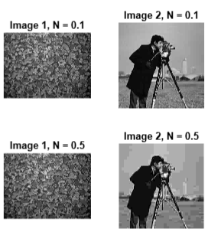  
   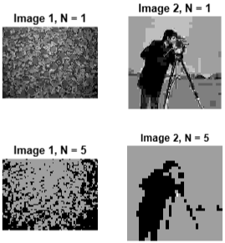  
   Ця процедура зменшує кількість унікальних значень у спектрі, округляючи коефіцієнти до найближчого кратного N. Це знижує точність, але дозволяє суттєво зменшити обсяг даних.
7. **Квантування за допомогою маски**  
   Для вибіркового збереження лише низькочастотних коефіцієнтів ДКП було використано наступну маску. Ця маска обнуляє усі високочастотні компоненти кожного 8×8 блока, залишаючи лише частину низькочастотних коефіцієнтів, де зосереджено основну візуальну інформацію.  
   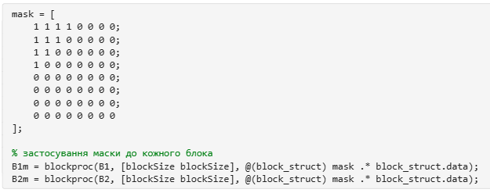
8. **Відновлення зображення за його квантованим ДКП-спектром** Після застосування маски до спектра ДКП (у пункті 7), було виконано зворотне дискретне косинусне перетворення для кожного блока з використанням наступного коду:  
   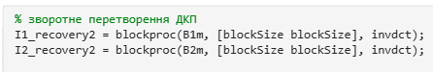  
   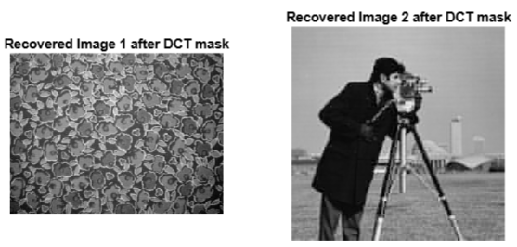
9. **Пояснення результату та призначення квантування**  
   **Отриманий результат:**  
   Відновлене зображення містить загальні контури й великі елементи сцени, але втрачає дрібні деталі та текстури. Спостерігається розмитість у дрібних елементах, зменшення чіткості.  
   **Мета квантування коефіцієнтів ДКП:**  
   Квантування дозволяє значно зменшити розмір файлу із незначною втратою якості, що лежить в основі алгоритму JPEG.

**Висновки**

Квантування ДКП-коефіцієнтів є ефективним способом зменшення обсягу зображення з помірними втратами якості. Такий підхід є ключовим у форматі JPEG, оскільки дозволяє оптимально балансувати між стисненням і візуальною якістю.